Tổ chức tiệc buffet cho trẻ mầm non tại trường
Tiệc Buffe được trường mầm non Thượng Thanh tổ chức vào ngày 09/9/2022 là một trong các hoạt động chào đón tết trung thu cho các bé mầm non tại trường đây là một trong những hoạt động đầy ý nghĩa và giá trị, nhân dịp Trung thu được phụ huynh cũng như các bé nhiệt tình ủng hộ. Đây không những là dịp giúp bé có thể thưởng thức các món buffet cho trẻ em ngon – bổ dưỡng, mà nó còn dạy cho bé rất nhiều điều trong phép lịch sự khi ăn uống, kỹ năng sống hữu ích.
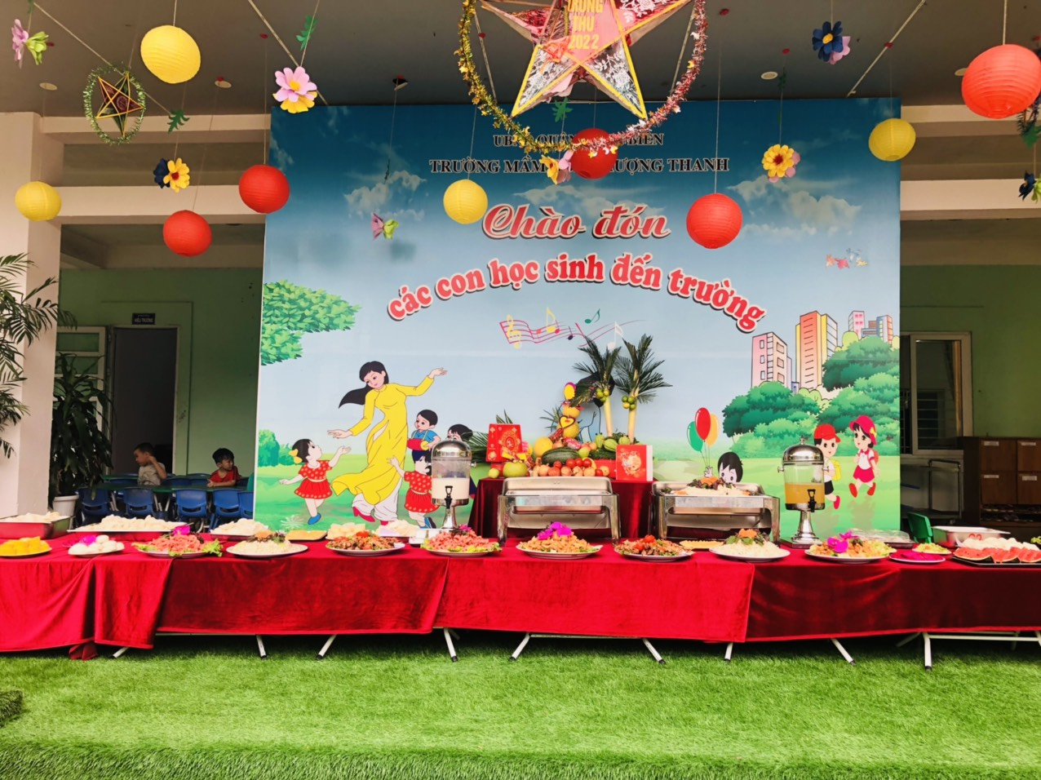
Trong bữa tiệc các bé khác lớp và cùng lớp với nhau sẽ được thưởng thức món ăn, tham gia các hoạt động và cùng di chuyển trong một không gian. Điều này sẽ giúp bé có thể bắt chuyện, chơi đùa cùng các bạn mới, để vui vẻ hơn, tăng thêm sự đoàn kết và yêu thương lẫn nhau, quan tâm nhau. Nhất là ở độ tuổi mầm non khi bé đang học hỏi nhiều từ xung quanh. Bé có thể tập cách lấy thức ăn hộ bạn, giúp đỡ bạn nếu lỡ có sự cố xảy ra, kết thân những người bạn mới
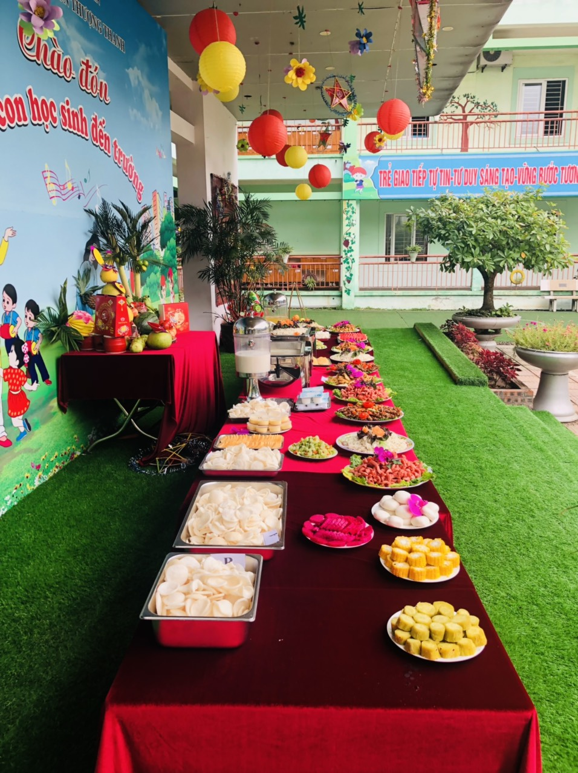
Là dịp để các con có thể thưởng thức một bữa ăn giàu dinh dưỡng
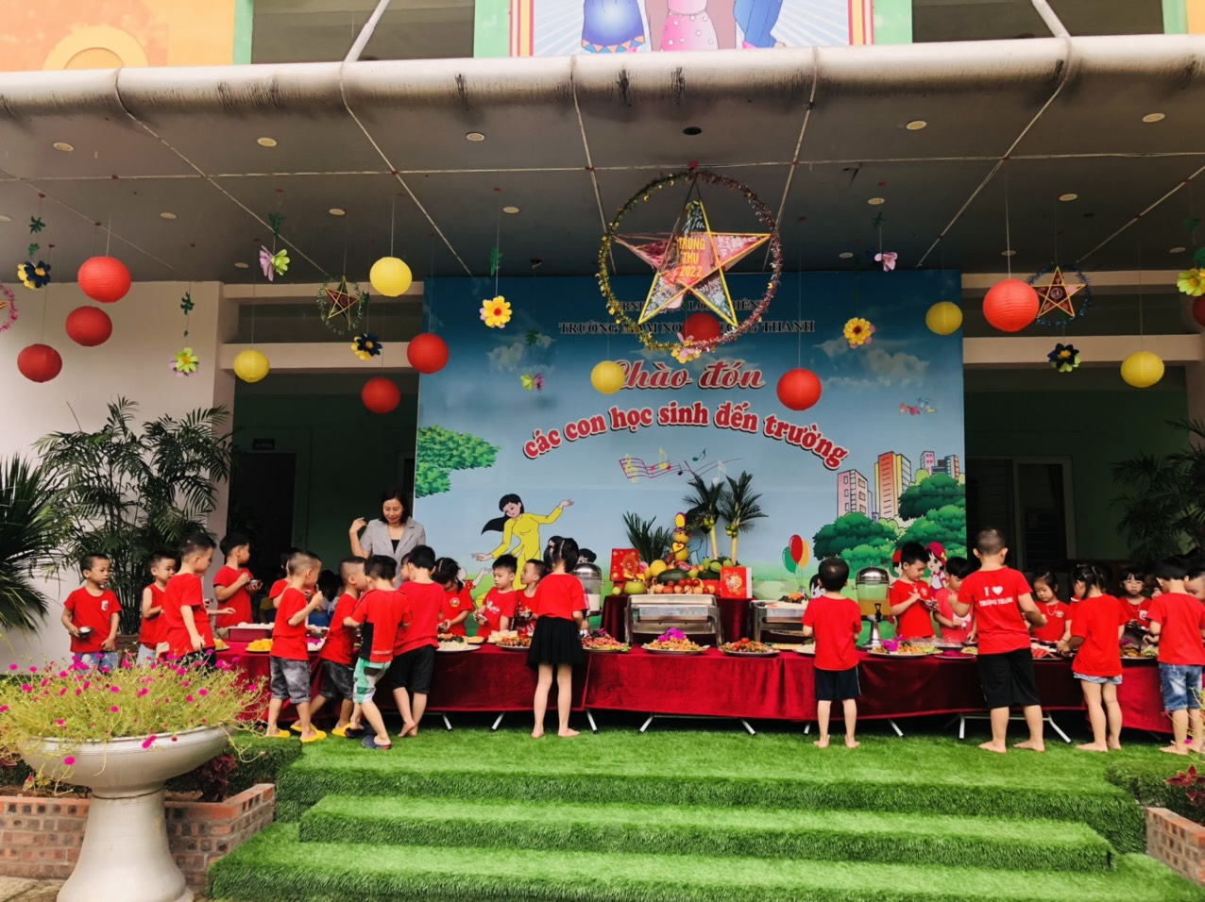

Có thể nói thực đơn của trẻ mầm non trong tiệc buffet chính là menu được cân nhắc và tính toán kỹ càng về chế độ dinh dưỡng, tỷ lệ các chất, khẩu vị, phối hợp món. Chính vì vậy đây cũng là cơ hội mà các bé được thưởng thức bữa ăn khoa học, giàu dinh dưỡng và phong phú món ăn hơn bao giờ hết

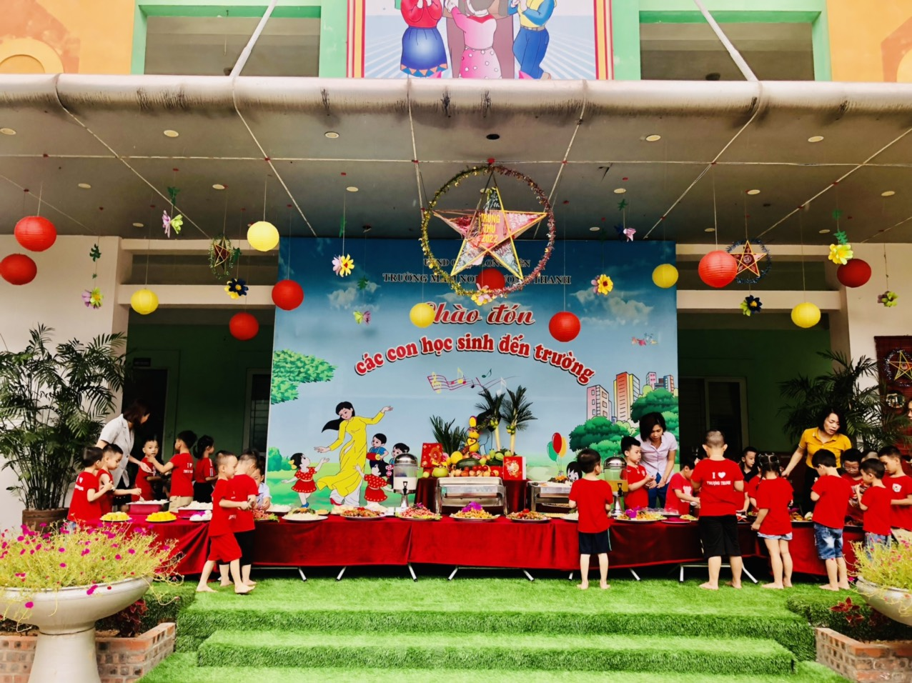
Vui vẻ, hấp dẫn và ngon miệng tiệc Buffe đã chở thành ấn tượng hết sức khó quên trong long các bé, mỗi ngày đến trường là một ngày vui. Bên cạnh đó qua bữa tiệc này giúp cho các bậc phụ huynh tin tưởng và còn là cơ hội, là cầu nối bền vững gắn kết giữa gia đình và nhà trường ngày càng thêm gắn bó.

